HƯỚNG DẪN HỌC TRANS – CHO HỌC VIÊN
* Tải phần mềm Trans trên máy tính hoặc điện thoại: vào trang https://hoptructuyen.vn tải miễn phí về máy:
- Máy tính Window: Chọn Download for Windows
- Điện thoại Android: Google Play
- Điện thoại Iphone: App Store
- Máy tính Macbook: Mac OS
Cài đặt theo hướng dẫn của phần mềm.
Sau khi Cài đặt xong xuất hiện giao diện:
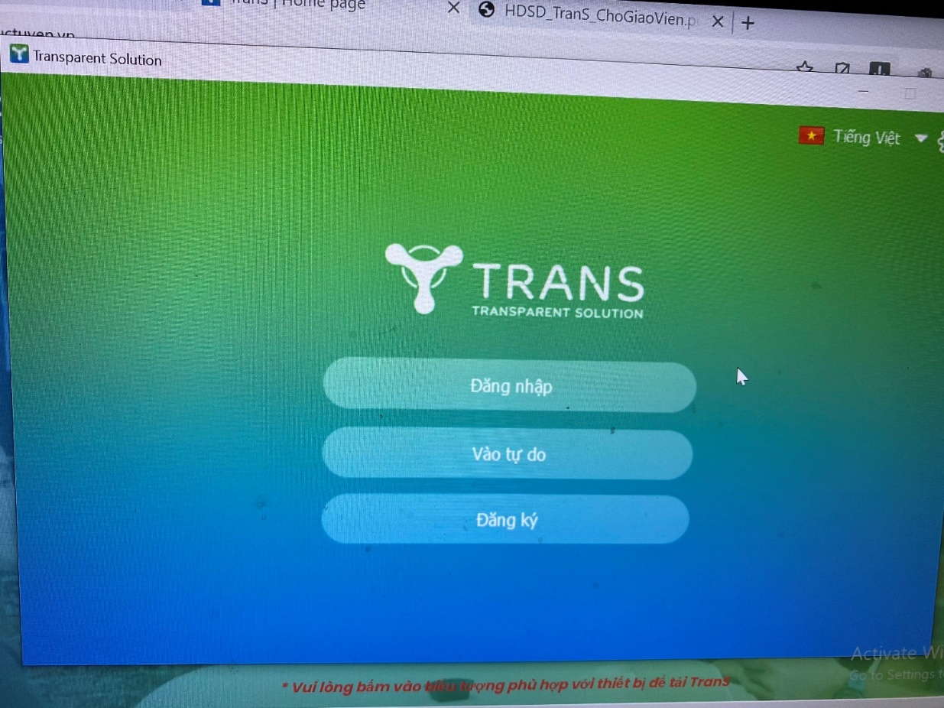
1. Vào Tự do ( trong 1 số buổi học đầu )
- Ấn nút “Vào tự do”
- Khai báo ID lớp được cung cấp
- Ghi tên ( đầy đủ Họ tên) -> để điểm danh
- Ấn nút “Vào phòng” => Vào học
2. Khi hết số buổi học vào Tự do ( khi có Thông báo của lớp)
2.1. Vào Đăng nhập, khai báo:
+ ID học viên: Số điện thoại học viên đăng ký
+ Mật khẩu học viên : GV chủ nhiệm cung cấp
2.2. Vào nhóm “Học viên”: Khai báo ID lớp (GV chủ nhiệm cung cấp) => Vào học

